|  |  |
| --- | --- |
| ICS | 点击此处添加ICS号 |
| CCS | |  | | --- | | D:\000000部门项目\09标准化插件开发\程序源代码\StandardEditor_ShanDongKeXieYuan\团标首页面字母T.pngD:\000000部门项目\09标准化插件开发\程序源代码\StandardEditor_ShanDongKeXieYuan\团标首页面字母T后面的反斜杠.pngPCA |   点击此处添加CCS号 |

普洱咖啡协会团体标准

T/PCA XXXX—XXXX

咖啡中毒菌酚等3种农药残留量的测定-液相色谱质谱联用法

点击此处添加标准名称的英文译名

XXXX-XX-XX发布

XXXX-XX-XX实施

普洱咖啡协会  发布

1. 前言

本文件按照GB/T 1.1—2020《标准化工作导则 第1部分：标准化文件的结构和起草规则》的规定起草。

请注意本文件的某些内容可能涉及专利，本文件的发布机构不承担识别专利的责任。

本文件由普洱市质量技术监督综合检测中心（国家市场监管技术创新中心（咖啡质量技术与产业服务）提出。

本文件由普洱市咖啡协会归口。

本文件起草单位：

本文件主要起草人：

咖啡中毒菌酚等3种农药残留量的测定-液相色谱质谱联用法

* 1. 范围

本文件规定了咖啡中毒菌酚等3种农药残留量的测定-液相色谱质谱联用法。

本文件适用于生咖啡豆、焙炒咖啡豆、焙炒咖啡粉中溴甲烷残留量的测定。

* 1. 规范性引用文件

下列文件中的内容通过文中的规范性引用而构成本文件必不可少的条款。其中，注日期的引用文件，仅该日期对应的版本适用于本文件；不注日期的引用文件，其最新版本（包括所有的修改单）适用于本文件。

GB 2763 食品安全国家标准 食品中最大农药残留限量

GB/T 6682 分析实验室用水规格和试验方法

* 1. 术语和定义

本文件没有需要界定的术语和定义。

* 1. 方法原理

咖啡中毒菌酚、戊硝酚和消螨酚3种农药采用乙腈提取，经增强型除脂基质分散吸附剂净化后，用液相色谱-质谱-质谱测定，外标法定量。

* 1. 试剂和材料

除非另有说明，在分析中仅使用分析纯的试剂，所有试验用水均为 GB/T 6682 规定的一级水。

* + 1. 试剂
       1. 乙腈：色谱纯。
       2. 甲酸：色谱纯。
       3. 无水MgSO4：分析纯
       4. 乙酸铵：色谱纯
       5. NaCl：分析纯。
       6. 实验室用水：符合GB/T 6682一级水要求。
    2. 标准品

毒菌酚（Hexachlorophene，C13H6Cl6O2，CAS：70-30-4)、戊硝酚（Dinosam，C11H14N2O5，CAS：4097-36-3)、消螨酚（Dinex，C12H14N2O5，CAS：131-89-5)，纯度均≥95%，或经国家认证并授 予标准物质证书的标准品。

* + 1. 标准溶液配制
       1. 毒菌酚、戊硝酚和消螨酚标准溶液（100μg/mL)：准确移取适量毒菌酚、戊硝酚和消螨酚标准溶液，置于10mL容量瓶中，用甲醇定容至刻度，混匀。将标准溶液转移至棕色玻璃容器内，-18℃避光保存，保存期3 个月。
       2. 毒菌酚、戊硝酚和消螨酚单标标准储备液（10μg/mL)：准确移取1mL浓度为100μg/mL的毒菌酚、戊硝酚和消螨酚标准溶液，分别置于10mL容量瓶中，用甲醇定容至刻度，混匀。将标准溶液转移至棕色玻璃容器内，-18℃避光保存，保存期1个月。
       3. 毒菌酚、戊硝酚和消螨酚的混合标准使用液（1μg/mL）：分别移取1mL浓度为10μg/mL的单标储备液，至10mL容量瓶中，用甲醇定容至刻度，混匀，现配现用。
    2. 材料
       1. 乙二胺-N-丙基硅烷化硅胶（PSA）
       2. Bond Elut EMR-Lipid 增强型脂质去除试剂盒
       3. 十八烷基硅烷键合硅胶（C18）
  1. 仪器
     1. 液相色谱-质谱-质谱仪，配ESI电离源。
     2. 电子天平：感量0.0001 g。
     3. 离心机：转速不低于4200 r/min。
  2. 试样制备及保存

取代表性的试样约200 g，经粉碎机粉碎后完全通过孔径为2.0 mm的筛，装入洁净的容器中，密封并做好标识。试样于-18℃冷冻保存，备用。

* 1. 分析步骤
     1. 试样前处理
        1. 试样提取

准确称取5 g试样于 50 mL 离心管中，加入15 mL乙腈，涡旋混匀，用高速匀浆机15000r/min匀浆2 min，4200 r/min 离心 5 min。

* + - 1. 试样净化

准确从离心管中吸取7 mL上清液于15mLEMR-Lipd除脂分散净化管中（预先加入3mL水混匀活化），涡旋混匀，4200 r/min 离心 5 min。将上清液转移至15 mL离心管中，加入（1.6g硫酸镁和0.4g氯化钠），涡旋混匀，4200 r/min 离心 5 min，吸取3 mL上清液至内置450 mg 无水硫酸镁、150 mg C18 和 150 mg PSA的15mL离心管中，涡旋混匀 1 min，4 200 r/min 离心 5 min，准确移取2mL净化液置于氮吹仪上浓缩至近干，用 1 mL 体积比为2:8的水：乙腈溶液定容，过0.22um有机滤膜装入样品瓶中采用液相色谱串联质谱仪测定。

* + 1. 测定条件
       1. 液相色谱测定参考条件如下：

a)色谱柱：ZORBAX SB-C18 3.5 μm ×2.1×150mm Column或相当者

b)流动相：A相0.1%甲酸乙腈， B相 0.1%甲酸5mM乙酸铵水，流动相梯度条件见表1；

c)流速：0.4 mL/min

d)进样量：10µL

e)柱温箱：40℃

1. 流动相及梯度洗脱条件

| 时间（min） | A: 0.1%甲酸乙腈 | B: 0.1%甲酸5mM乙酸铵水 |
| --- | --- | --- |
| 0.00 | 1.0 | 99.0 |
| 3.00 | 30.0 | 70.0 |
| 6.00 | 40.0 | 60.0 |
| 9.00 | 40.0 | 60.0 |
| 12.00 | 60.0 | 40.0 |
| 19.00 | 99.0 | 1.0 |
| 23.00 | 99.0 | 1.0 |
| 23.01 | 1.0 | 99.0 |
| 27.00 | 1.0 | 99.0 |

* + - 1. 质谱测定参考条件

a)离子源：ESI

b) 扫描方式：负离子模式

c) 监测方式：MRM

d) 帘气：30psi；

e) 雾化器：50 psi；

f) 检测离子对及雾化器电压、助加热气压力（GS2）、电喷雾电压、碰撞电压(CE)见表2；

1. 目标组分特征离子对及部分质谱参数

| 名称 | 母离子 (m/z) | 子离子(m/z) | DP(v) | CE (v) | EP(v) | CXP(v) |
| --- | --- | --- | --- | --- | --- | --- |
| 毒菌酚 | 404.8 | 194.9 | -40 | -35 | -5 | -3 |
| 404.8 | 368.8 | -40 | -30 | -5 | -3 |
| 戊硝酚 | 253 | 134 | -45 | -65 | -5 | -2 |
| 253 | 194 | -45 | -30 | -5 | -2 |
| 消螨酚 | 265 | 190 | -50 | -45 | -5 | -2 |
| 265 | 218 | -50 | -40 | -5 | -2 |

* + 1. 基质标准工作溶液

选择与被测试样基质相同的空白试样按照8.1进行前处理，得到空白基质溶液。准确吸取10、20、40、80、100和200µL的标准使用液至空白基质中，置于氮吹仪上缓慢用氮气在常温下吹干，分别加入1mL体积比为2:8的水：乙腈溶液定容，混匀后过0.22um微孔有机滤膜配制成浓度为10、20、40、80、100和200ng/mL系列基质匹配标准工作溶液，供液相色谱-质谱联用仪测定。以标物质量浓度为横坐标，相应响应值峰面积为纵坐标，绘制基质匹配标准工作曲线。

* + 1. 定性和定量
       1. 保留时间定性

被测试样中目标农药色谱峰的保留时间与相应标准色谱峰的保留时间相比较，偏差应在±0.5 min 之内。

* + - 1. 离子丰度比定性

在相同实验条件下进行试样测定时，如果检出的色谱峰的保留时间与标准试样相一致，并且目标化合物选择的定性离子、定量离子均出现，而且同一检测批次，对同一化合物，试样中目标化合物的定性离子和定量离子的相对丰度比与质量浓度相当的基质标准溶液相比，其允许偏差不超过下表3规定的范围，则可判断试样中存在目标农药。

1. 定性时相对离子丰度的最大允许偏差

| 离子丰度比 | ＞50% | ＞20%～ 50%（含） | ＞10%～20%（含） | ≤10% |
| --- | --- | --- | --- | --- |
| 允许相对偏差 | ±20% | ±25% | ±30% | ±50% |

* + - 1. 定量

外标法定量。

* + 1. 试样测定

将基质混合标准工作溶液和试样溶液依次注入液相色谱-串联质谱仪中，以保留时间和定性离子定性，测得定量离子峰面积，待测样液中农药的响应值应在仪器检测的定量测定线性范围之内，超过线性范围时应根据测定浓度进行适当倍数稀释后再进行分析。

* 1. 结果计算

试样中各农药残留量以质量分数X计，数值以毫克每千克（mg/kg）表示，按以下公式计算：

$X=\frac{C×V×15}{m×1000×2}$ ()

式中： X—试样中测定组分的含量，单位为mg/kg；

C—测得所处理试样溶液中所测组分的浓度，单位为ng/mL；

V—定容体积，单位为mL；

m—试样质量，单位为g。

在满足重复性条件下，取两次测定的算术平均值作为结果，结果保留到小数点后两位。

* 1. 精密度

在重复性条件下获得的两次独立特定结果的绝对差值不得超过算术平均值的20%。

* 1. 检出限

本方法的毒菌酚、戊硝酚和消螨酚检出限：0.01 mg/kg。

2. （资料性）  
   多反应监测(MRM)质量色谱图
   1. 毒菌酚多反应监测（MRM）质量色谱图

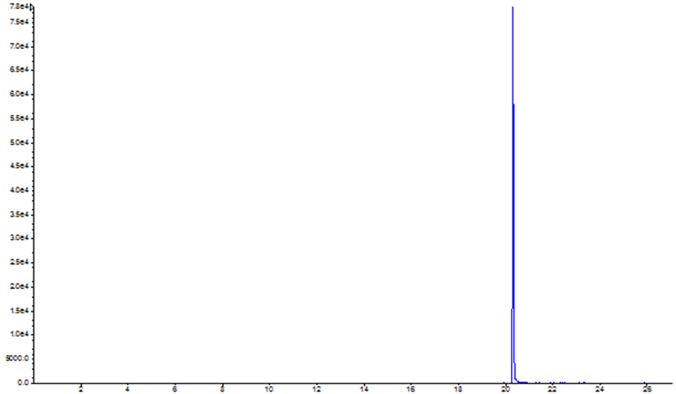

Intensity

Time/min

* 1. 戊硝酚多反应监测（MRM）质量色谱图

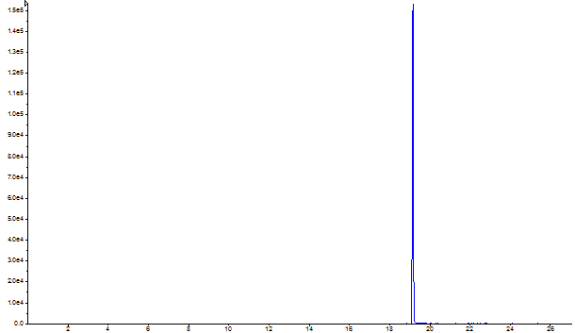

Intensity

Time/min

* 1. 硝螨酚多反应监测（MRM）质量色谱图



Intensity

Time/min